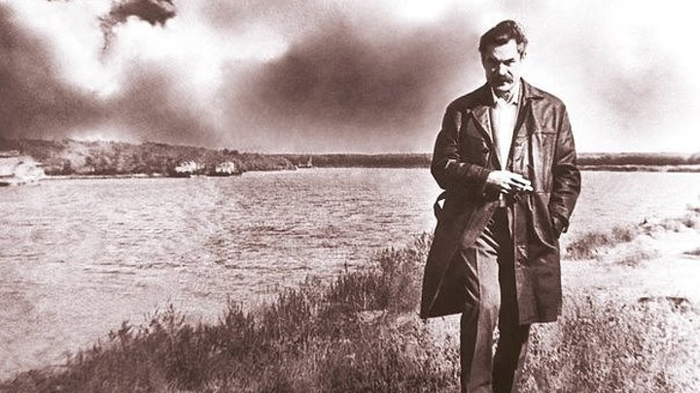
Борис Николаевич Куликов
(1937-1993)

Собери пословицы:

Где родился, | соловей без песни.
Человек без родины- | умей за неё постоять.
Родина-мать, | там и пригодился.

Словарная работа

Ковали- пряный
Ковыли- прогретая
Терпкий- неудержимая
Прокалённая- злаковые степные растения
Неуёмная- плодородные земли
Чернозёмы- белые пятна
Бельмами- кузнецы
Солончак- сорняк
Бурьян- солёные почвы
Медвяный- место стоянки кочевых народов
Окоём волнуется- горизонт колеблется
Табор- медовый

Донщина
Родная степь…
Бескрайние покосы.
Кузнечики куют, как ковали,
Да солнце по колено бродит в росах,
Да шепчутся о чём – то ковыли.
Вздыхаю полной грудью
Терпкий запах,
И радостно кружится голова!
Бреду за солнцем по траве на запад,
Шепчу земле хорошие слова.
Поля мои,
Сады мои зелёные, мой тихий Дон,
Озёра, как моря…
Моя Донщина, солнцем прокалённая,
Ты, сердце, до кровинушки моя.
Свирепы ветры и дождей так мало.
В июле сводит дух от духоты…
Но сколько слёз и крови ты впитала,
Наверное, лишь знаешь только ты.
Моря казачьей крови неуёмной
И вдовьих слёз, что солоно-горьки…
Здесь потому такие чернозёмы.
И бельмами глядят солончаки!
Всё было, всё. Но поросло бурьяном,
И не прошло, как невозвратный сон…
Но запах твой, горячий и медвяный,
Но окоём волнуется, как Дон.
И жизнь течёт, и мчится время быстро,
Цветут сады. На речке малыши
В ладони ловят солнечные брызги.
И неба синь. И песни от души…
Дымит завод. Стоят хлеба густые,
Идут казачки в табор на обед…
Моя Донщина, дочь моей России,
Я по-сыновьи кланяюсь тебе.

Найди и подчеркни в тексте стихотворения главную мысль произведения.
Что значит для меня моя Родина?
Моя Родина – это ____________________________________________________________________________________________________________________________Я испытываю за свою Родину чувства _____________________________________________________________________________________________Я горжусь __________________________________________________________________________________________________________________________________________________________________________________________
Слова для справок : семья, родные люди, друзья, отечество, край, природа, земля, место , где родился, гордость, ответственность, любовь, уверенность, достижения, знания

